Participatívny postup prípravy koncepcie – pracovná skupina
Vlastný dokument Koncepcia mestského rozvoja SR, jeho formálne prerokovanie a prijatie vládou SR je iba čiastkovým príspevkom k akcelerácii mestského rozvoja SR. Rovnako dôležitý, ak aj nie dôležitejší je proces, ktorým sa dokument pripravoval. Pre tvorbu koncepčného materiálu bola popri zriadení samostatného oddelenia v rámci sekcie bytovej politiky a mestského rozvoja založená pracovná skupina, ktorej členmi sa stali zástupcovia iných relevantných ministerstiev, akademickej sféry, podnikateľského sektora aj mimovládnych organizácií. Hlavnými partnermi pre tvorbu koncepcie sú však mestá, ktoré sú v pracovnej skupine zastúpené jednak účasťou všetkých krajských miest, ale aj Združením miest a obcí Slovenska ako aj Úniou miest SR. Uskutočnilo sa 7 stretnutí pracovnej skupiny a množstvo ďalších odborných stretnutí. Spracovaných bolo viacero štúdií o špecifických aspektoch rozvoja miest. Okrem toho sa v roku 2014 uskutočnil dotazníkový prieskum o rozvojových prioritách slovenských miest, ktorého sa zúčastnilo viac než 78% zo všetkých miestnych samospráv so štatútom mesta. Jeho výsledky sú dostupné on-line na adrese http://www.telecom.gov.sk/index/index.php?ids=149992. Počas celej doby prípravy prebiehal aktívny zber podnetov od mnohých dotknutých subjektov a to aj takých, ktoré neboli riadnymi členmi pracovnej skupiny. Aktívnymi účastníkmi procesu prípravy koncepcie boli významní slovenskí odborníci, ktorí z hľadiska svojej pôsobnosti a odbornej erudície materiál významne skvalitnili a prehĺbili. V neposlednom rade týmto koncepcia získava na kredibilite a posilňuje sa jej realizovateľnosť.
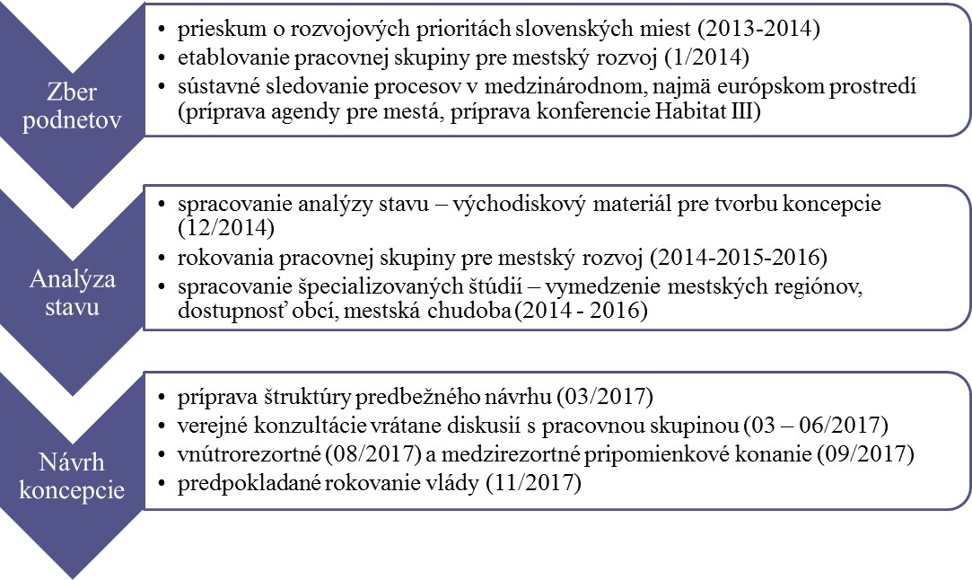
Obr.: Grafické znázornenie postupu prípravy
Príprava koncepcie mestského rozvoja bola zaradená medzi verejné politiky, ktoré boli pripravené participatívne v rámci Akčného plánu Iniciatívy pre otvorené vládnutie v SR na roky 2017-2019 (ďalej len „Akčný plán OGP 2017-2019“), schváleného uznesením vlády SR č. 104/2017.
Názov verejnej politiky | Koncepcia mestského rozvoja Slovenskej republiky do roku 2030
Kľúčové slová/Tagy | koncepcia, mesto, udržateľný rozvoj, samospráva, zainteresovaní aktéri, koordinácia
Miera zapojenia verejnosti | verejnosť sa zúčastňuje na tvorbe koncepčného materiálu (v zmysle scenára 3, popísaného v Pravidlách zapájania verejnosti do tvorby verejných politík http://www.minv.sk/swift_data/source/rozvoj_obcianskej_spolocnosti/aktuality/participacia/2014/05/Pravidla-zapajania-verejnosti_verejne-politiky.pdf
Organizácia | Ministerstvo dopravy a výstavby SR, sekcia bytovej politiky a mestského rozvoja
Webová stránka procesu | http://www.telecom.gov.sk/index/index.php?ids=209227
Miesto realizácie: | Ministerstvo dopravy a výstavby SR, Námestie slobody 6, 810 05 Bratislava
Cieľ a výstup procesu: | Cieľom koncepcie je návrh spoločnej vízie, cieľov a uceleného súboru opatrení, ktoré systémovo posilnia úlohu miest v celkovom rozvoji krajiny. Výstupom bude rámcový dokument, ktorého ambíciou je koordinovať prístupy všetkých úrovní verejnej správy k rozvoju miest, navrhnúť smery a aktivity napomáhajúce k ich udržateľnému rozvoju s ohľadom na význam miest pre rozvoj Slovenskej republiky.
Zapojené skupiny: | - zástupcovia relevantných ministerstiev  - mestá, zastúpené v pracovnej skupine účasťou všetkých krajských miest, ale aj Združením miest a obcí Slovenska ako aj Úniou miest SR  - odborníci z akademických inštitúcií – pôsobiaci na univerzitách a v Slovenskej akadémii vied  - mimovládne organizácie s rôznou oblasťou pôsobnosti: združujúce profesijné skupiny odborníkov, združujúce občanov, zastrešujúce podnikateľské subjekty  - relevantné podnikateľské subjekty  (zoznam subjektov zapojených do pracovnej skupiny*)
Uplatnené participatívne aktivity: | Aktivity s odbornou verejnosťou:  - Realizovaný prieskum rozvojových priorít http://www.telecom.gov.sk/index/index.php?ids=149992  - vytvorenie a činnosť pracovnej skupiny pre mestský rozvoj s účasťou zástupcov štátnej správy, akademickej obce, mimovládnych organizácií, relevantných podnikateľských subjektov,  - semináre a workshopy s odborníkmi  - Informačný seminár Budúcnosť slovenských miest v Európskych súvislostiach  - Odborný seminár k problematike rozvoja miest a mestských regiónov (organizovaný ÚMS)  - externé konzultácie s odborníkmi z akademickej obce,  - konzultácie s pracovníkmi odborných útvarov samospráv  Aktivity so širokou verejnosťou: semináre organizované ministerstvom dopravy, prezentácie na ďalších podujatiach  Séria pracovných stretnutí – výjazdov do regiónov za dotknutými stranami procesu (stretnutia so zástupcami miest v krajských mestách a na úradoch samosprávnych krajov) s cieľom nadviazania bezprostredných väzieb a priameho diskutovania pripravovaného materiálu ako aj získania spätnej odozvy.
Inovatívne prvky procesu: | Už samotné zaradenie participatívnosti ako kľúčového prvku tvorby verejnej koncepcie je v prostredí ústredných orgánov verejnej správy pomerne nezvyčajné. Metóda, ktorá bola použitá, vrátane reprezentatívneho výberu členov pracovnej skupiny, dôsledného naplánovania s presnými dátumami stretnutí a etáp procesu, vychádzala z overených pracovných postupov. Počas celej doby prípravy sa komunikovalo nie len s členmi v rámci stretnutí členov pracovnej skupiny, ale aj s množstvom ďalších zainteresovaný subjektov, najmä mestami a samosprávnymi krajmi, a to aj formou worshopov, do ktorých bolo prizvaných viac relevantných subjektov. Pravidelne vysoká návštevnosť pracovných stretnutí členmi pracovnej skupiny vypovedá o ich trvalom záujme o tému. Proces bol sprevádzaný vytvorením samostatnej webovej stránky.
Stručná charakteristika procesu: | Prípravné práce na tvorbe koncepcie mestského rozvoja začali realizáciou prieskumu o rozvojových prioritách miest Slovenska koncom roka 2013. Cieľom prieskumu bolo dôsledne analyzovať, ako svoje potreby pociťujú mestské samosprávy, ako sa rozhodujú o strategických investíciách, ale aj kde vnímajú deficity vo svojich vlastných kapacitách. Návratnosť dotazníka bola vysoká, do prieskumu sa zapojilo 108 zo 138 miest. Výsledky prieskumu umožnili v koncepcii reagovať na reálne potreby miest.  Začiatkom roka 2014 bola zriadená pracovná skupina (PS) zložená zo zástupcov miest, ministerstiev, akademického, podnikateľského a občianskeho sektora. Mimovládne organizácie boli vybrané buď také, ktoré sa priamo venujú práci s občanmi v mestách alebo boli odporučené splnomocnencom vlády SR pre rozvoj občianskej spoločnosti. Stretávala sa v zmysle vopred dohodnutého harmonogramu a okrem neho aj na ad hoc rokovaniach. Práca PS je významnou metódou a činiteľom pôsobiacim na vznik tejto verejnej politiky. Členom PS boli vopred zasielané pracovné materiály na vyjadrenie, doplnenie a najmä slúžili ako diskusná báza, takže členovia mohli aj bezprostredne reagovať na materiál, pri ktorom sa predpokladalo, že sú s ním oboznámení. Členovia písomne zasielali svoje prípadné pripomienky a po diskusiách na workshopoch či priamo na stretnutiach PS boli pripomienky zapracovávané do dokumentu. Materiál vznikal kolektívnou formou, množstvo textov formulovaných členmi PS sa stalo súčasťou výsledného materiálu. Za vlastné zostavenie štruktúry a záverečné revíziu textu však je zodpovedné ministerstvo. Jednotlivé stretnutia postupovali v logickej štruktúre rozpracovávania dokumentu: oboznámenie s prebiehajúcim prieskumom, jeho výsledky, podrobná analýza jednotlivých aspektov mestského rozvoja, identifikácia problémov a ich príčin, sformulovanie základných téz koncepcie, vízie a princípov udržateľného rozvoja slovenských miest a návrh opatrení. V prvej polovici roka sa 2017 uskutočnila séria pracovných stretnutí v regiónoch zameraných ťažiskovo na hlavných dotknutých aktérov – miestne samosprávy. Priebežne boli absolvované osobné expertné konzultácie k čiastkovým témam koncepcie. Vyvrcholením procesu bola finalizácia textu dokumentu so zapracovaním záverečných pripomienok jednak členov PS ako aj odborných útvarov relevantných ministerstiev a samospráv. VPK bolo ukončené 11.8.2017, materiál bol predložený na Poradu vedenia ministerstva 7. 9. 2017, a bol predložený do MPK od 11. 9 2017 do 2. 10. 2017
Slabé a silné stránky: | Silné stránky:  - získavanie podpory a prelomenie počiatočnej nedôvery a budovanie dôvery u zainteresovaných strán;  - zvyšovanie odborného kreditu dokumentu, ako aj potrebnej zhody pre efektívnu následnú implementáciu opatrení uvedených v dokumente;  - získavanie aktívnych partnerov;  - overenie, resp. získanie informácií o závažnosti problémov vyžadujúcich riešenie (prioritizácia);  Slabé stránky:  - vynaložené úsilie nie vždy prinieslo výsledok – niektorí aktéri nakoniec nedali konkrétne podnety, pripomienky;  - napriek tomu, že sme počas celého procesu snažili e-mailom hromadne informovať všetky mestá a tom, ako príprava koncepcie pokračuje, reálna odozva bola slabá;  - proces sa z objektívnych príčin predĺžil, 2 x sme museli žiadať o predĺženie termínu predloženia materiálu do vlády, čo v istej etape spôsobilo miernu diskontinuitu a následnú čiastočnú obmenu členov PS.
Ponaučenie  (lessons learned) | K voľbe participatívneho prístupu ako metódy tvorby verejnej politiky sme pristúpili už po skorších skúsenostiach s takýmto postupom. Pri tvorbe koncepcie mestského rozvoja sme si potvrdili význam takéhoto prístupu, ktorý jednak aktivizuje relevantných aktérov a taktiež uľahčí proces následného prijatia a implementácie dokumentu. Špecifickosť tvorby tejto konkrétnej politiky spočívala v prepojení viacerých úrovní spravovania spoločnosti ako aj rôznych sektorov. Z tohto hľadiska sme získali nové poznatky a skúsenosti v koordinovaní a facilitácii diskusií rôznych skupín aktérov.
Multiplikačný efekt | Je zrejmé, že proces vytvoril „komunitu“ a zosieťoval aj takých, ktorí o sebe nevedeli a pritom pracujú vo veľmi komplementárnych oblastiach. Prijatím dokumentu vo vláde sa rozvoj miest na Slovensku nezačína ani nekončí. Pracovná skupina sa bude stretávať aj naďalej, jednak preto, aby sledovala progres v realizácii naplánovaných opatrení, ale najmä aby pomohla dynamicky formulovať nové efektívnejšie kroky, aktivity, opatrenia.

*Zoznam subjektov zapojených do pracovnej skupiny:
- Združenie miest a obcí Slovenska,
- Únia miest Slovenska,
- Mesto Banská Bystrica,
- Hlavné mesto SR Bratislava,
- Mesto Košice,
- Mesto Nitra,
- Mesto Prešov,
- Mesto Trenčín,
- Mesto Trnava,
- Mesto Žilina,
- Úrad podpredsedu vlády SR pre investície a informatizáciu (nahradil Kanceláriu podpredsedu vlády SR pre investície),
- Ministerstvo životného prostredia SR,
- Ministerstvo pôdohospodárstva a rozvoja vidieka SR,
- Ministerstvo hospodárstva SR,
- Ministerstvo vnútra SR,
- Úrad splnomocnenca vlády SR pre rozvoj občianskej spoločnosti,
- mimovládne organizácie pôvodne nominované Kanceláriou splnomocnenca vlády SR pre rozvoj občianskej spoločnosti (Partners for Demographic Change, Priatelia Zeme – CEPA),
- Katedra verejnej správy a regionálneho rozvoja Národohospodárskej fakulty Ekonomickej univerzity v Bratislave,
- Katedra humánnej geografie Prírodovedeckej fakulty Univerzity Komenského v Bratislave,
- Fakulta architektúry Slovenskej technickej univerzity v Bratislave,
- Ústav manažmentu Slovenskej technickej univerzity v Bratislave,
- Ekonomický ústav Slovenskej akadémie vied,
- Sociologický ústavu Slovenskej akadémie vied,
- Fakulta európskych štúdií a regionálneho rozvoja Slovenskej poľnohospodárskej univerzity v Nitre,
- Slovenská komora architektov,
- Spoločnosť AUREX spol. s r. o.,
- Zväz stavebných podnikateľov Slovenska,
- STRABAG – ZIPP Development s.r.o,
- Národná asociácia realitných kancelárií Slovenska,
- Inštitút urbánneho rozvoja.

